Δίκτυα Υπολογιστών I (7ο εξάμηνο)
Experimental Virtual Lab

SESSION 1

του φοιτητή
Παπαδόπουλου Κωνσταντίνου (8677)

Δεκέμβριος 2017

Τμήμα Ηλεκτρολόγων Μηχανικών Πολυτεχνική Σχολή ΑΠΘ

Συλλογή μετρήσεων και παρουσίαση αποτελεσμάτων

Ζητούμενα:

[B]

(i)

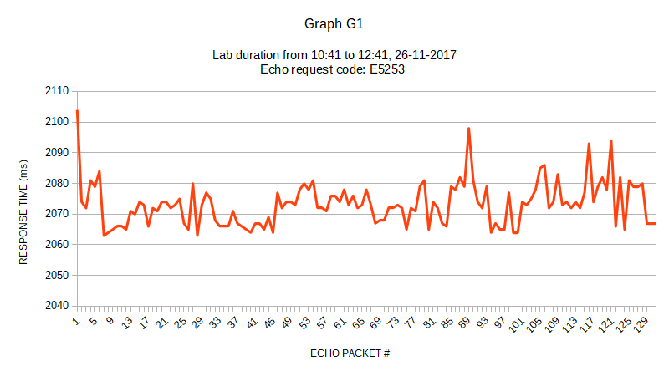

(ii)

Εικόνα Ε1 χωρίς σφάλματα μετάδοσης:
Lab duration from 10:41 to 12:41, 26-11-2017
Image request code (Tx/Rx error free): M4328

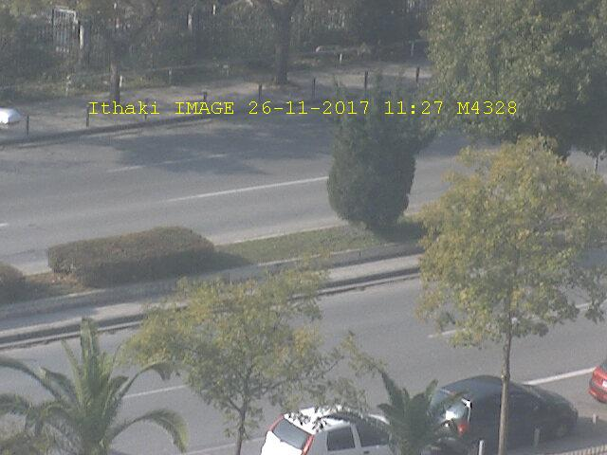

Εικόνα Ε2 με σφάλματα μετάδοσης:
Lab duration from 10:41 to 12:41, 26-11-2017
Image request code (Tx/Rx with errors): G3348

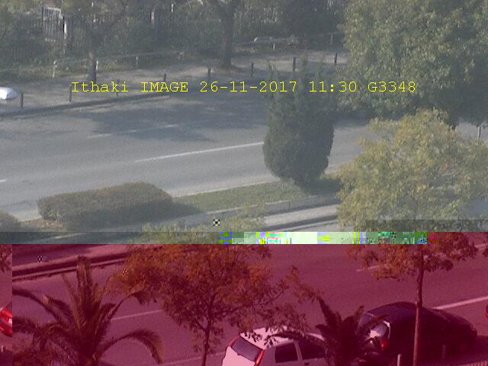

(iii)

Εικόνα M1:
Lab duration from 10:41 to 12:41, 26-11-2017
GPS request code: P5342

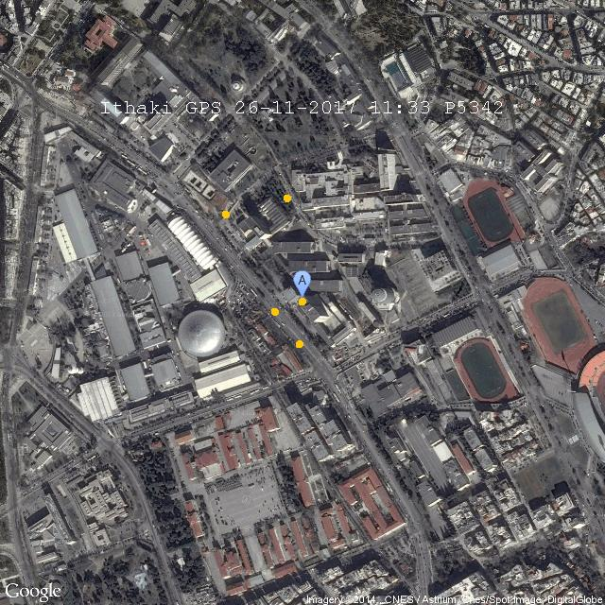
(iv)

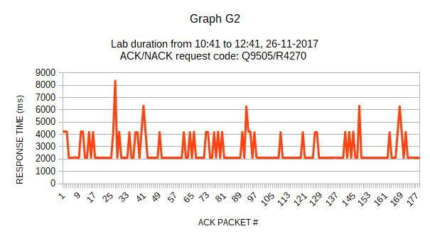

[Γ]

(α)

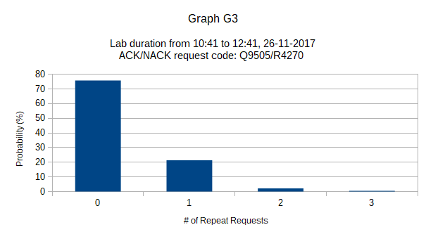

(β)

PER = 1 − (1 − BER)^{L} ⇒ BER = 1 −
(BER: Bit Error Rate, PER: Packet Error Rate)
L = 16 x 8 = 128
PER = = = 0.21585903083... ≈ 0.215859
Άρα, BER = 0.0018979346647… ≈ 0.001898

